保送生选拔测试安排

携带材料：经所在中学签署意见并盖章的报名申请表，所获证书的原件，身份证原件，高中学生证原件、东华大学2021年外语类保送生测试准考证。

面试时间：2020年1月16日13:30—19:00

报名号 | 姓名 | 生源省市 | 面试时间
211025507000006 | 邓正阳 | 广东省 | 13:30
211025507000012 | 王琛锴 | 河北省 | 13:45
211025507000019 | 刘涵月 | 江西省 | 14:00
211025507000035 | 陈锦霖 | 江西省 | 14:15
211025507000041 | 谢天宇 | 上海市 | 14:30
211025507000049 | 周之尧 | 上海市 | 14:45
211025507000051 | 马钰佳 | 上海市 | 15:00
211025507000053 | 张小菁 | 上海市 | 15:15
211025507000057 | 吉晟 | 上海市 | 15:30
211025507000060 | 李沁园 | 上海市 | 15:45
211025507000027 | 胡珂儿 | 浙江省 | 16:00
211025507000031 | 毛天誉 | 浙江省 | 16:15
211025507000032 | 何天妤 | 浙江省 | 16:30
211025507000020 | 苏怡馨 | 福建省 | 18:00
211025507000039 | 张杰荣 | 福建省 | 18:15
211025507000048 | 杨潇 | 福建省 | 18:30
211025507000054 | 林心怡 | 福建省 | 18:45

面试方式：双机位网上面试。
环境要求：独立安静的面试房间，房间内只有考生单独一人，考生面对墙壁就坐。

网上测试软件：腾讯会议软件1.5以上版本+2个腾讯会议账号（可直接使用微信账号注册），请先手机或者电脑上下载好相关软件和注册账号。

如有疑问，可直接添加准考证中的手机号，微信添加考务老师周老师。

硬件设备：两个手机或者一个手机+一个电脑，我们将在16号上午9点-11点进行模拟测试。请考生预留时间在此时间段内准时参加。

双机位进入会议室等候室时，备注姓名1，姓名2以区别不同的机位
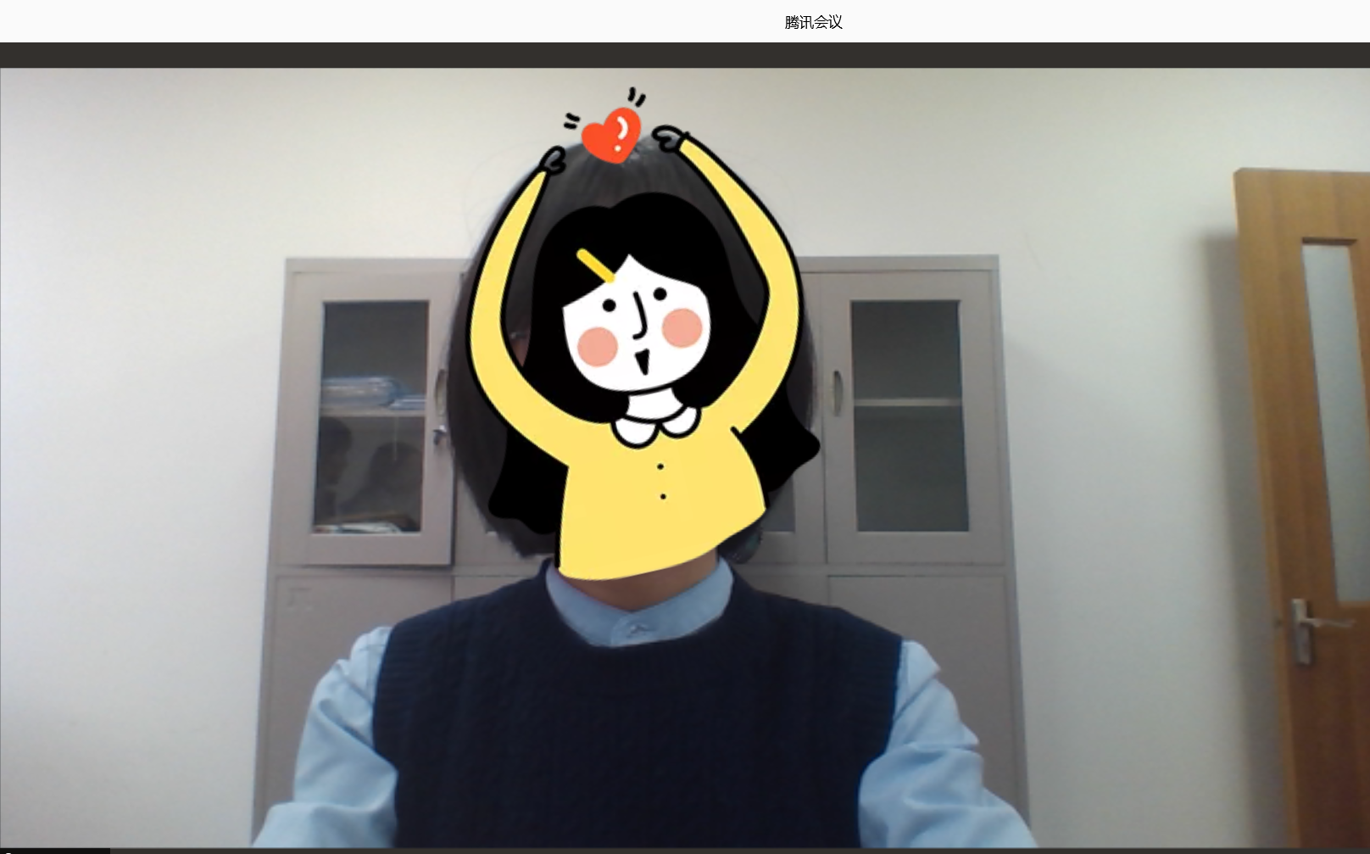
机位1，正面面试机位，手机或者笔记本电脑均可
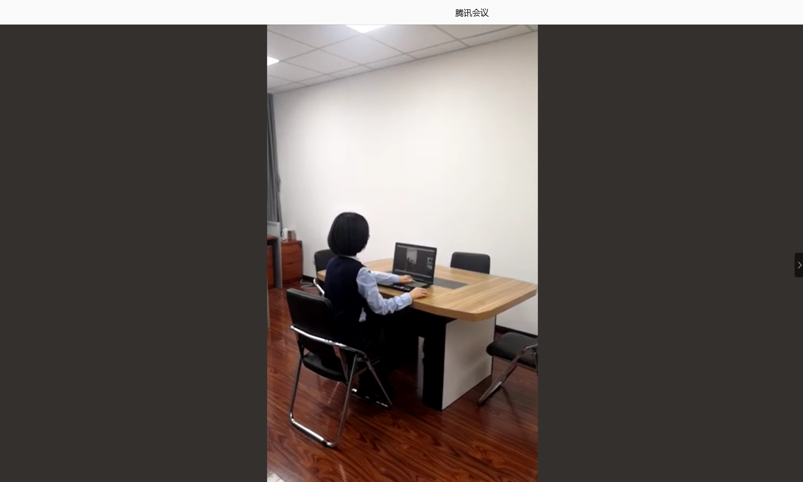
机位2，侧后方机位，手机或者笔记本电脑均可

面试内容：
1、3分钟的自我介绍（外语。英语/日语均可）；
2、问答（考核学生外语水平能力和综合素质能力）

1、模拟测试链接地址：
邀请您参加腾讯会议
会议主题：东华大学2021年外语类保送生模拟测试
会议时间：2021/01/16 08:30-11:00 (GMT+08:00)
点击链接入会，或添加至会议列表：
https://meeting.tencent.com/s/FUrIaggnem1V
会议 ID：182 889 923
会议密码：111111
2、正式面试链接地址：
请根据自己的面试时间提前5分钟进入会议室等待。
邀请您参加腾讯会议
会议主题：东华大学2021年外语类保送生面试
会议时间：2021/01/16 12:30-19:30 (GMT+08:00)
点击链接入会，或添加至会议列表：
https://meeting.tencent.com/s/CXYwEmJXgLGo
会议 ID：729 290 754
会议密码：888888

